## Introducción

El proyecto de regador consistirá en un sistema de riego donde mediante un autómata permitirá el riego automático de pasto cuando el pasto está seco y el tanque que almacena el agua de riego tenga la suficiente capacidad de agua para poder realizar el riego.

En este documento se describe la expresión regular del proyecto para su funcionamiento, así como las cadenas válidas, el alfabeto, el lenguaje y la propia expresión regular.

## Abecedario ( ∑ )

∑={0,1}

## Descripción del Lenguaje

L={Son las cadenas sobre el alfabeto ∑={0,1} de longitud múltiplo de 4, que no contiene la cadena vacía o que puede empezar por dos 0 ó 1 ´s intercalados concatenado con un uno y que puede terminar en 0 ó 1 o que puede terminar con dos ceros }

## Expresión Regular

{ ( [ (0|1) (0|1) ] ( [ (1) (0|1) ] | (00) ) )+}

## Estructura de expresión regular

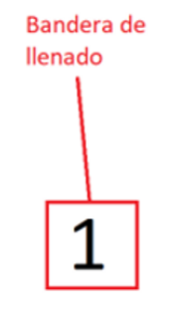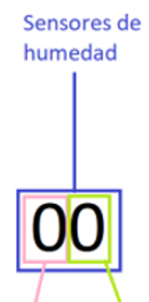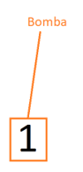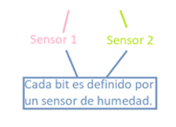

## Modelo de Problemática

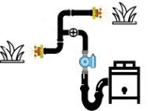

|  |  |  |  |  |  |  |
| --- | --- | --- | --- | --- | --- | --- |
| opción | combinaciones | | | | valida/no valida | acción |
| 1 | 0 | 0 | 0 | 0 | cadena valida | NO RIEGA |
| 2 | 0 | 0 | 0 | 1 | cadena no valida | ERROR |
| 3 | 0 | 0 | 1 | 0 | cadena valida | ERROR DE BOMBA |
| 4 | 0 | 0 | 1 | 1 | cadena valida | RIEGA |
| 5 | 0 | 1 | 0 | 0 | cadena valida | NO RIEGA |
| 6 | 0 | 1 | 0 | 1 | cadena no valida | ERROR |
| 7 | 0 | 1 | 1 | 0 | cadena valida | ERROR DE BOMBA |
| 8 | 0 | 1 | 1 | 1 | cadena valida | RIEGA |
| 9 | 1 | 0 | 0 | 0 | cadena valida | NO RIEGA |
| 10 | 1 | 0 | 0 | 1 | cadena no valida | ERROR |
| 11 | 1 | 0 | 1 | 0 | cadena valida | ERROR DE BOMBA |
| 12 | 1 | 0 | 1 | 1 | cadena valida | RIEGA |
| 13 | 1 | 1 | 0 | 0 | cadena valida | NO RIEGA |
| 14 | 1 | 1 | 0 | 1 | cadena no valida | ERROR |
| 15 | 1 | 1 | 1 | 0 | cadena valida | REGAR |
| 16 | 1 | 1 | 1 | 1 | cadena valida | ERROR DE BOMBA |

## Autómata

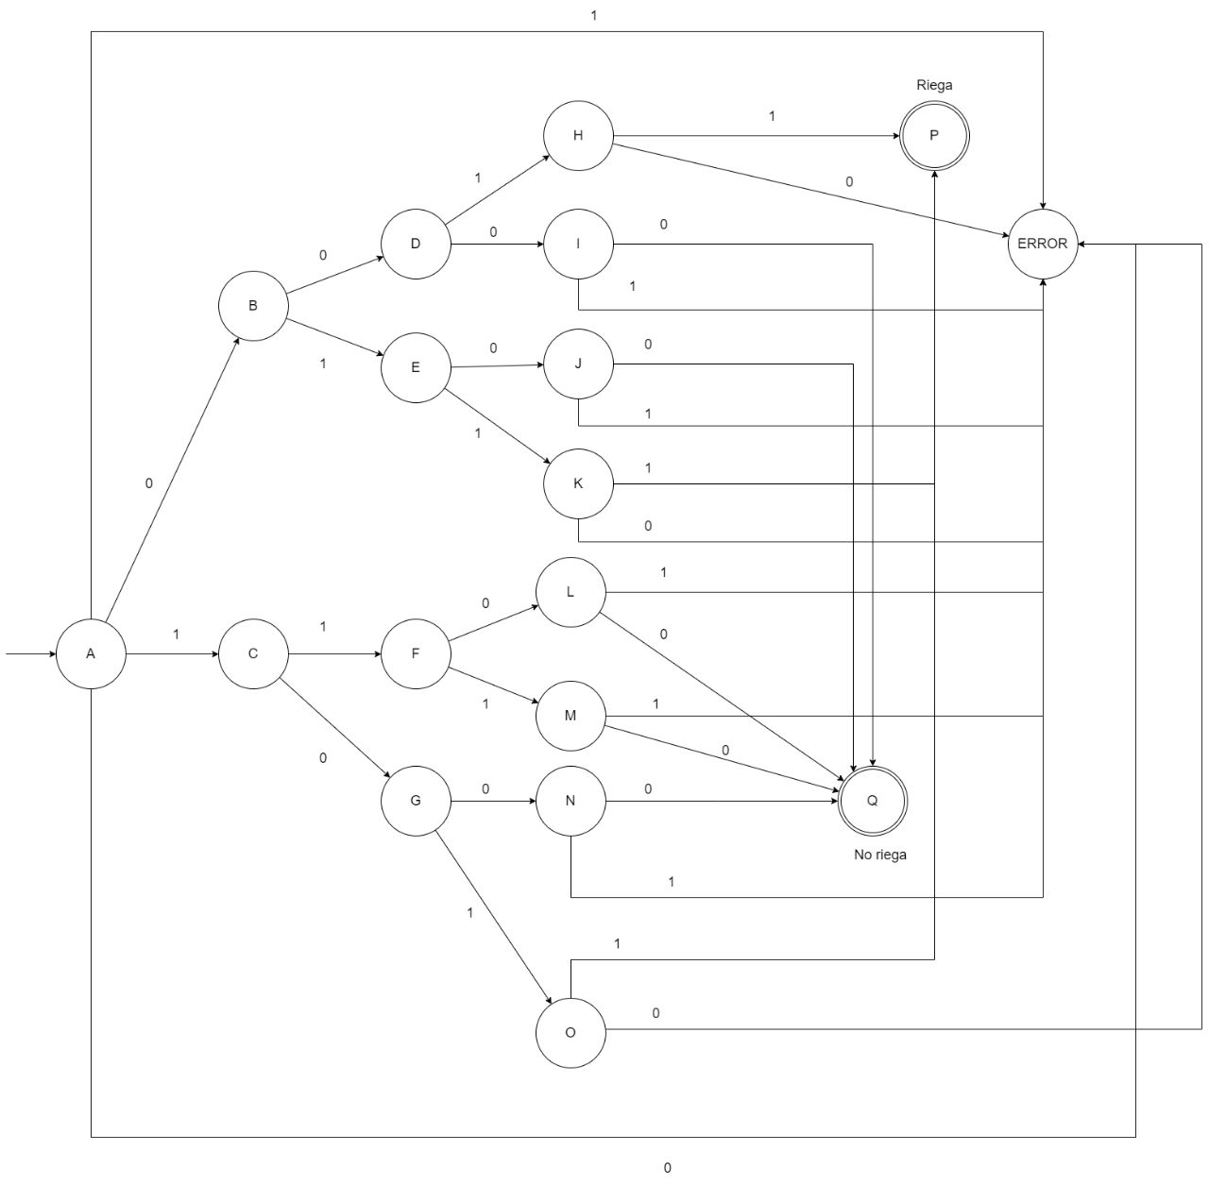

F = { P,Q,ERROR}

Q = { A,B,C,D,E,F,G,H,I,J,K,L,M,N,O,P,Q,ERROR}

.q0 = {A}

∑={0,1}

## Funcion de transición